|  |  |  |
| --- | --- | --- |
| **בנק ישראל**  דוברות והסברה כלכלית | לוגו בנק ישראל | ‏ירושלים, כ' באב התשע"ה  5 באוגוסט 2015 |

הודעה לעיתונות:

השקעות תושבי חוץ בישראל ותושבי ישראל בחו"ל בחודש יוני 2015

# תושבי חוץ – השקעות במניות ישראליות ומימושים במק"ם

**אגרות חוב** **ומק"ם** **הנסחרים בת"א** – בחודש יוני תושבי חוץ השקיעו נטו כ-60 מיליוני דולרים באג"ח ממשלתיות, בעיקר צמודות, הנסחרות בתל אביב. מנגד, תושבי חוץ מימשו נטו כ-230 מיליוני דולרים במק"ם, כך נמסר היום מהחטיבה למידע ולסטטיסטיקה בבנק ישראל.

**השקעות במניות ישראליות** – בחודש יוניתושבי חוץ השקיעו נטו היקף של כ-330 מיליוני דולרים בבורסה לני"ע בתל-אביב, והיקף של כ-90 מיליוני דולרים במניות ישראליות הנסחרות בחו"ל.

**ההשקעות הישירות בישראל** – ההשקעות הישירות במשק, באמצעות מערכת הבנקאות המקומית, הסתכמו בחודש יוניבכ-440 מיליוני דולרים. הפעילות התרכזה בענפי הטכנולוגיה העילית והמידע והתקשורת.

# תושבי ישראל – השקעות נטו של המשקיעים המוסדיים בעיקר במניות זרות

בחודש יוני, תושבי ישראל השקיעו נטו בחו"ל היקף של כ-670 מיליוני דולרים:

**מניות** – תושבי ישראלהשקיעו נטו במניות זרות בחו"ל כ-350 מיליוני דולרים: המשקיעים המוסדיים ובעיקר חברות ביטוח משתתפות ברווחים, השקיעו נטו כ-450 מיליוני דולרים, בעיקר בתעודות סל ומניות זרות בחו"ל. מנגד, המגזר העסקי ומשקי הבית מימשו נטו במניות זרות בחו"ל היקף כולל של כ-100 מיליוני דולרים.

**אג"ח** – בחודש יוני השקיעו תושבי ישראל באג"ח זרות כ-320 מיליוני דולרים: השקעות נטו בהיקף של כ-260 מיליונים על ידי המגזר העסקי, והשקעות נטו בהיקף כולל של כ-60 מיליוני דולרים ע"י משקי הבית והמשקיעים המוסדיים.

**ההשקעות הישירות** **בחו"ל** –תושבי ישראל השקיעו נטו בהשקעות הישירות בחו"ל היקף של 15 מיליוני דולרים. עיקר ההשקעות התבצעו ע"י חברות בענפי הבנייה, והפעילות הפיננסית והביטוח.

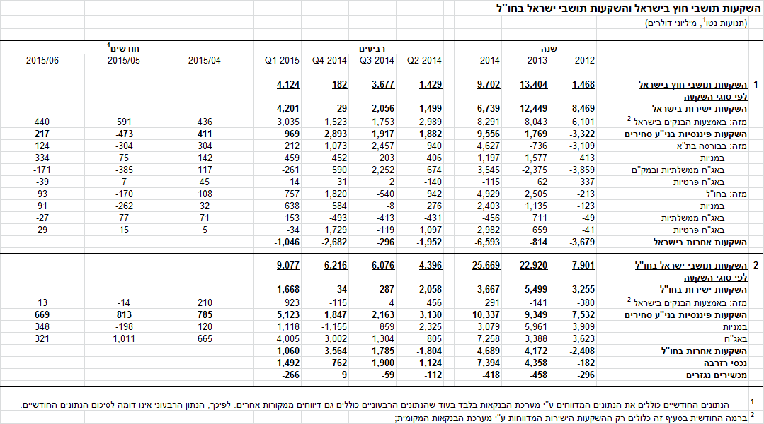

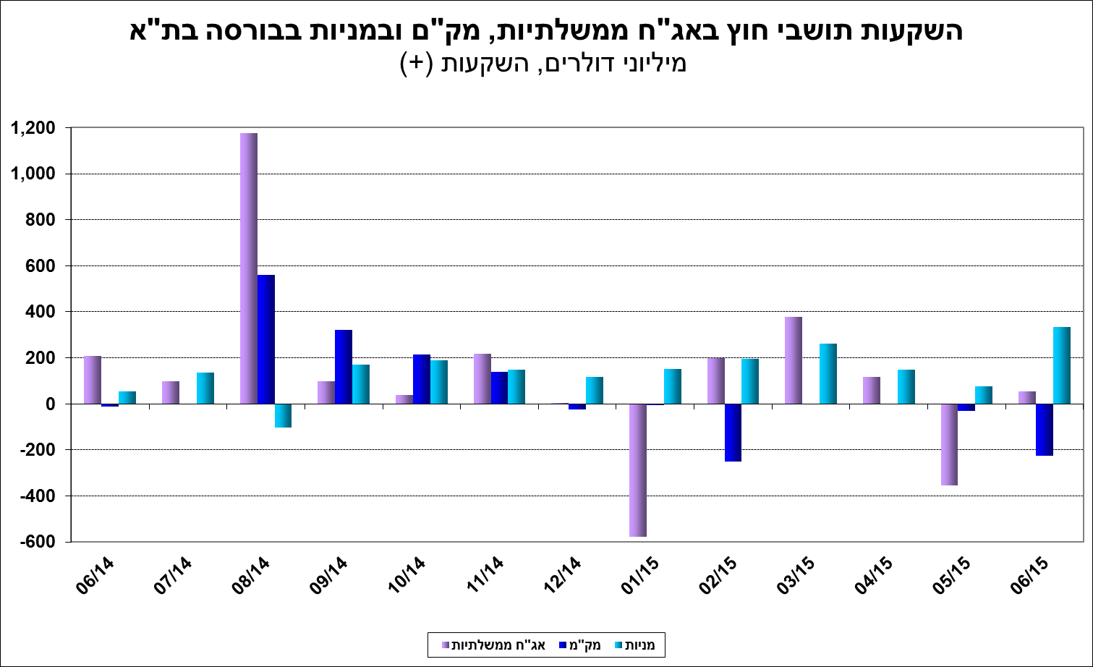

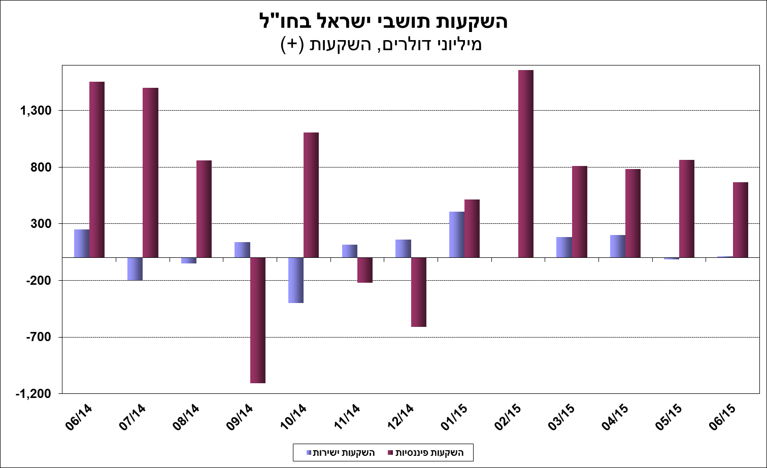

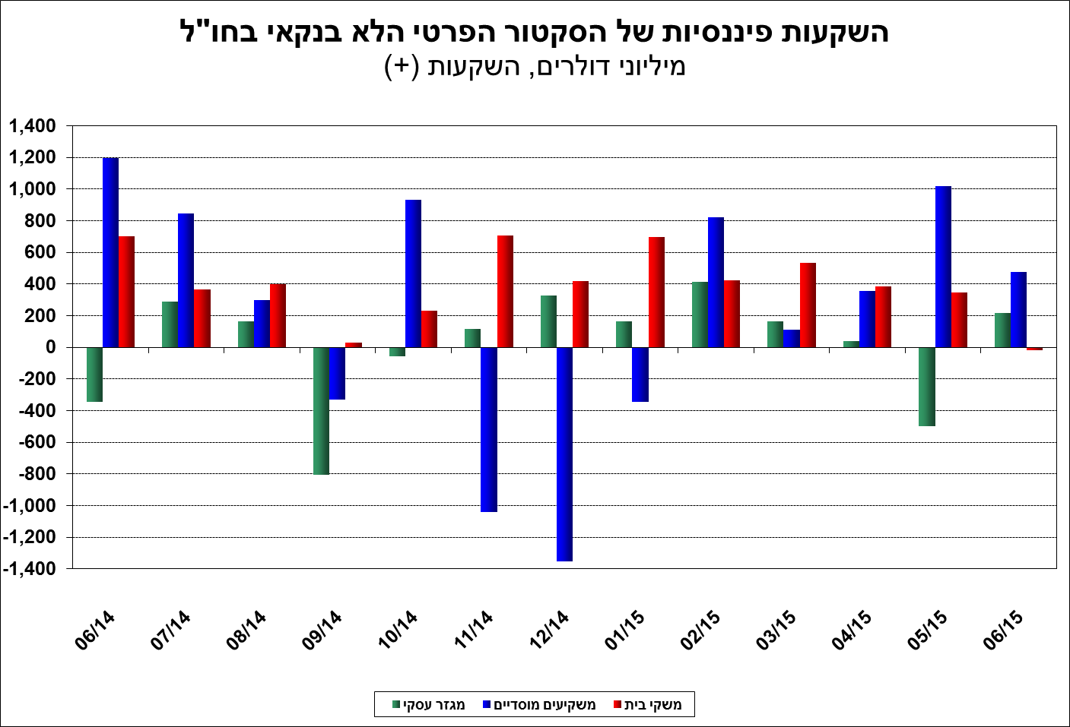

[למידע נוסף בנושא השקעות תושבי חוץ בישראל ותושבי ישראל בחו"ל](https://e.boi.org.il/he/DataAndStatistics/Pages/MainPage.aspx?Level=2&Sid=26&SubjectType=2)